- Giới thiệu IC ST7538Q:

* Các đặc điểm:
  + Là IC thu phát sử dụng phương pháp điều chế dịch khóa tần số FSK (frequency sift keying)
  + Giao tiếp lập trình được ở chế độ đồng bộ và không đồng bộ
  + Điện áp cấp (7.5 tới 12.5V)
  + Hỗ trợ tám tần số phát lập trình được.
  + Lập trình được tốc độ baud lên tới 4800BPS
  + Độ nhạy thu 1mVRMS
  + Phù hợp với ứng dụng theo tiêu chuẩn EN 50065 CENELEC
  + Có thể lựa chọn phát hiện sóng mang hoặc phần mở đầu (preamble)
  + Phát hiện dải sóng đang sử dụng
  + Lập trình được thanh ghi điều khiển
  + Các chức năng phụ: Watchdog, output clock, output voltage, time-out.
* Sơ đồ khối IC ST7538Q:

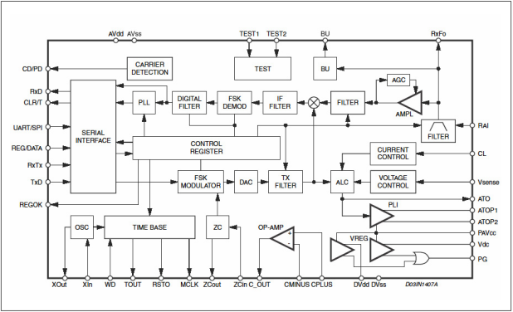

Hình : Sơ đồ khối ST7538

* Đóng gói:

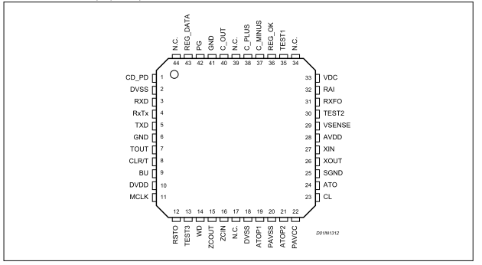

Hình : Sơ đồ đóng gói ST7538

* Bảng chức năng các chân:
  + Bảng : Chức năng các chân

|  |  |  |  |
| --- | --- | --- | --- |
| STT | Tên | Kiểu | Mô tả |
| 1 | CD_PD | Số/ Đầu ra | Phát hiện Sóng mang hay phần mở đầu.  "1 " Không có sóng mang hay phần mở đầu phát hiện.  "0 " Có sóng mang hay phần mở đầu phát hiện. |
| 2 | DVss | Cung cấp | Đất số |
| 3 | RxD | Số/ Đầu ra | Dữ liệu Đầu ra RX |
| 4 | RxTx | Số/Đầu vào  Có điện trở kéo lên | Kiểu lựa chọn Rx hay Tx  “1” Rx  “0” Tx |
| 5 | TxD | Số/Đầu vào  Có điện trở kéo xuống | TX dữ liệu vào |
| 6 | GND | Cung cấp | Đất |
| 7 | TOUT | Số/Đầu ra | Phát hiện truyền quá hạn.   1. - Quá hạn. 0 - Không quá hạn |
| 8 | CLR/T | Số/Đầu ra | Đồng bộ đồng hồ truy cập |
| 9 | BU | Số/ Đầu ra | Dải trong sử dụng  1 – tín hiệu trong dải, 0 – Không có tín hiệu trong dải |
| 10 | DVdd | Cung cấp | Điện áp cung cấp số |
| 11 | MCLK | Số/Đầu ra | Đầu ra đồng hồ chủ |
| 12 | RSTO | Số/Đầu ra | Reset bộ giám sát |
| 13 | TEST3 | Số/Đầu vào | Thử đầu vào |
| 14 | WD | Số/Đầu vào | Xóa bộ đếm giám sát |
| 15 | Zcout | Số/Đầu vào | Phát hiện số không |
| 16 | Zcin | Tương tự/ Đầu vào | Đầu vào AC số không |
| 17 | NC | Nổi | Nối với DVss |
| 18 | DVss | Cung cấp | Đất số |
| 19 | ATOP1 | Điện/Đầu ra | Đầu ra điều khiển đường điện |
| 20 | PAVss | Cung cấp | Đất tương tự |
| 21 | ATOP2 | Điện/Đầu ra | Đầu ra điền khiển đường điện |
| 22 | PAVcc | Cung cấp | Điện áp cung cấp điện |
| 23 | CL2 | Tương tự/ Đầu vào | Hồi tiếp giới hạn dòng |
| 24 | ATO | Tương tự/ Đầu ra | Đầu ra truyền tín hiệu nhỏ tương tự |
| 25 | SGND | Cung cấp | Đất tín hiệu tương tự |
| 26 | XOUT | Tương tự I/O | Đầu ra thạch anh – Đầu vào đồng hồ ngoài |
| 27 | XIN | Vào Tương tự | Đầu vào dao động thạch anh |
| 28 | Avdd | Cung cấp | Cung cấp nguồn tương tự |
| 29 | Vsense | Tương tự/ đầu vào | Đầu vào cảm ứng áp |
| 30 | TEST2 | Tương tự/ Đầu vào | Nối SGND |
| 31 | RxFO | Tương tự/Đầu ra | Đầu ra bộ lọc thu |
| 32 | RAI | Tương tự/Đầu vào | Đầu vào tương tự thu |
| 33 | VDC | Điện | 5V Điều chỉnh đầu ra |
| 34 | NC | Nổi | Nối DVss |
| 35 | TEST1 | Số/Đầu vào | Đầu vào kiểm tra. Nối DVss |
| 36 | REGOK | Số/Đầu ra | Đầu ra logic kiểm tra tổng  1 – lưu dữ liệu hỏng. 0 – Lưu thành công |
| 37 | C_MINUS | Tương tự/ Đầu vào | Đầu vào đảo Op-amp |
| 38 | C_PLUS | Tương tự/ Đầu vào | Đầu vào không đảo Op-amp |
| 39 | NC | Nổi | Nối DVss |
| 40 | C_OUT | Tương tự/ đầu ra | Đầu ra Op_amp |
| 41 | GND | Cung cấp | Đất |
| 42 | PG | Số/ Đầu ra | Đầu ra điện áp logic tốt  1 – VDC trên 4.5V. 0 – VDC dưới 4.25V |
| 43 | REG_DATA | Số/Đầu vào | Lựa chọn truy cập chính hay thanh ghi điều khiển  0 – Truy cập chính. 1 – Thanh ghi điều khiển |
| 44 | NC | Nổi | Nối DVss |

* Bảng các tần số sóng mang của IC ST7538Q:
  + ST7538 là một thiết bị đa tần số, nó có tám tần số sóng mang lập trình được. Chỉ một sóng mang được sử dụng trong một thời điểm. Kênh thông tin có thể thay đổi trong chế độ hoạt động bình thường để thực thi một truyền thông đa tần. Lựa chọn tần số mong muốn trong thanh ghi điều khiển, bộ lọc Truyền và Tiếp nhân sẽ tự động điều chình theo.

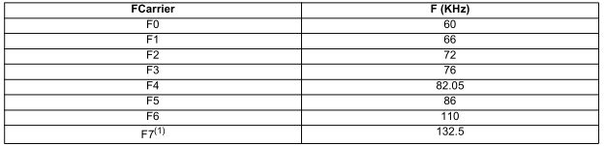

* Bảng tốc độ Baud:

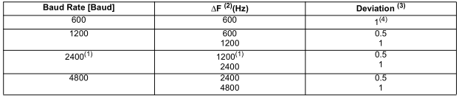

* Tần số không gian và tần số đánh dấu:
  + Tần số không gian và tần số đánh dấu được xác định bởi công thức sau:

F(“0”) = Fcarrier + [ΔF]/2

F(“1”) = Fcarrier - [ΔF]/2

ΔF: độ lệch tần số, ΔF = Deviation*Baudrate

* Giao tiếp với vi điều khiển chủ:
  + ST7805 trao đổi dữ liệu với vi điều khiển chủ qua giao diện nối tiếp.
  + Dữ liệu trao đổi được quản lý bởi các chân REG_DATA , RxTx, các chân dùng để trao đổi dữ liệu là RxD, TxD và CLR/T.
  + 4 chế độ làm việc của ST7538:
    - Thu dữ liệu
    - Truyền dữ liệu
    - Đọc thanh ghi điều khiển
    - Ghi thanh ghi điều khiển
  + REG_DATA và RxTx là các đầu vào tạo ra bốn chế độ hoạt động:

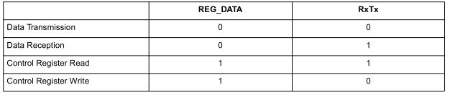

* + Kết nối với vi điều khiển chủ:
    - ST7538 Hỗ trợ hai chế dộ giao tiếp
      * Không đồng bộ
      * Đồng bộ.

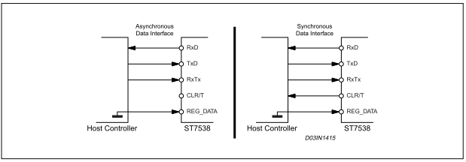

Hình : Kết nối với vi điều khiển chủ

* + - Chế độ không đồng bộ.   
      ST7538 cho phép giao tiếp với máy chủ bằng cách sử dụng một giao diện 3 đường (RXD, TXD & RxTx). Các dữ liệu được trao đổi mà không cần bất kỳ tham chiếu đồng hồ phụ nào và không cần thêm bit giao thức. Bộ điều khiển chủ phải khôi phục lại các tham chiếu đồng hồ trong chế độ thu và kiểm soát các thời gian Bit trong chế độ truyền dẫn. Đường RxD bắt buộc phải là một cấp logic thấp khi không có sóng mang được phát hiện.
    - Chế độ đồng bộ.   
      St7538 cho phép giao tiếp máy chủ sử dụng bốn đường giao diện đồng bộ (RXD, TXD, CLR / T & RxTx). ST7538 luôn luôn là Master và cung cấp các tham chiếu đồng hồ trên đường CLR / T .  
      Khi ST7538 trong chế độ thu, một bộ vòng khóa pha PLL phục hồi tham chiếu đồng hồ. Dữ liệu RxD ổn định tại sườn lên CLR/T. Khi ST7538 trong chế độ truyền tải đồng hồ tham chiếu nội được tạo ra và các dữ liệu được đọc trên TxD tại sườn lên CLR/T.   
      Nếu dòng RxTx được thiết lập "1" & REG_DATA = "0" (nhận dữ liệu), ST7538 ở trạng thái Idle và đường CLR / T ở mức thấp. Sau thời gian TCC modem bắt đầu cung cấp dữ liệu trên đường RxD.   
      Nếu dòng RxTx được thiết lập "0" & REG_DATA = "0" (Truyền dữ liệu), ST7538 trong trạng thái Idle. Sau thời gian TCC modem bắt đầu truyền tải dữ liệu trên đường TXD   
      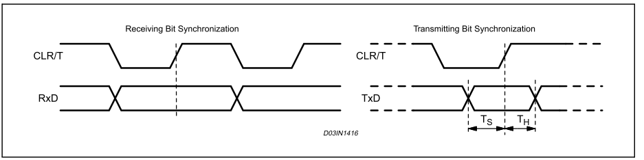

Hình : Thu và phát đồng bộ  
  
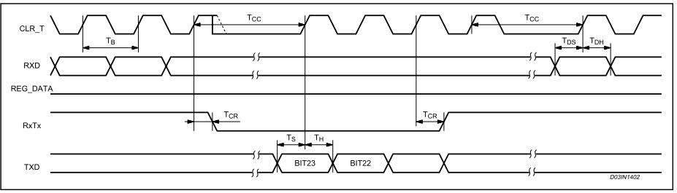

Hình : Tiếp nhận dữ liệu -> Truyền dữ liệu -> nhận dữ liệu

* + Truy cập thanh ghi điều khiển
    - Giao tiếp với thanh ghi điều khiển ST7538 luôn luôn ở chế độ đồng bộ. Truy cập được thực hiện sử dụng cùng các đường của giao diện chính ( RxD, TxD, và CLR/T) cộng thêm REG_DATA.
    - Với REG_DATA = 1 và RxTx = 0, dữ liệu biễu diễn trên TxD được nạp vào trong thanh ghi điều khiển MSB đầu tiên. ST7538 lấy mẫu đường TxD tại sườn lên CLR/T. Nội dung thanh ghi điều khiển được cập nhật ở cuối phiển truy cập thanh ghi (REG_DATA sườn xuống). Nếu hơn 24 bit được truyền tới ST7538 chỉ 24 bit cuối được nạp vào trong thanh ghi điều khiển.
    - Với REG_DATA = 1 và RxTx = 1, nội dung thanh ghi điều khiển được gửi tới cổng RxD. Dữ liệu trên RxD được ổn định tại sườn lên CLR/T và MSB đầu tiên.

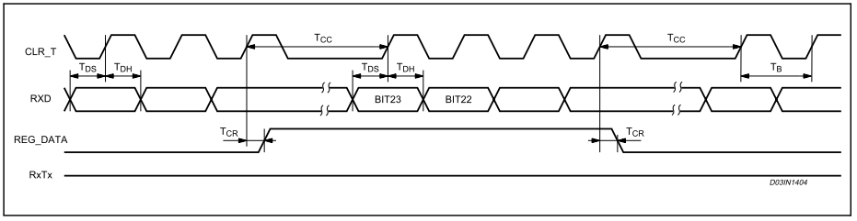

* + - Hình : Thu dữ liệu => đọc thanh ghi điều khiển => thu dữ liệu

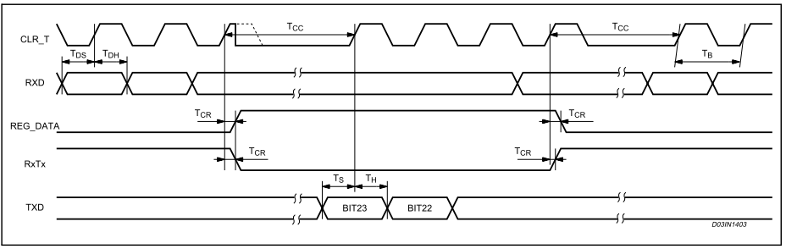

* + - Hình : Thu dữ liệu => Ghi thanh ghi điều khiển => Thu dữ liệu

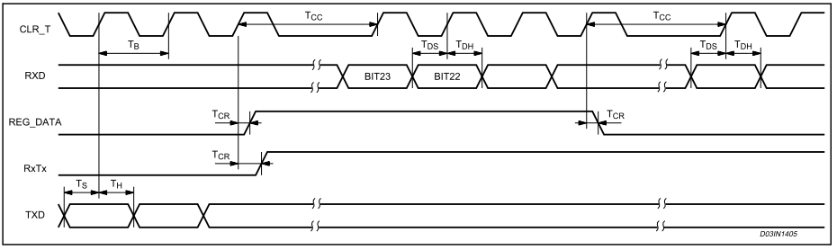

* + - Hình : Truyền dữ liệu => Đọc thanh ghi điều khỉển => Thu dữ liệu

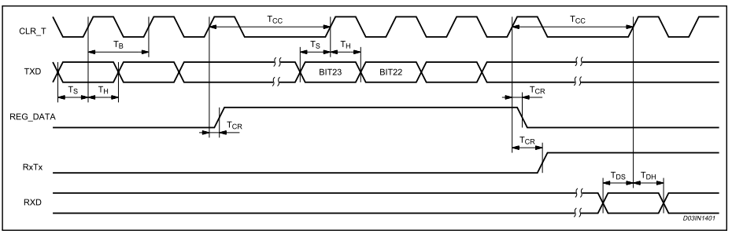

* + - Hình : Truyền dữ liệu => Ghi thanh ghi điều khiển => Thu dữ liệu.
  + Chế độ thu dữ liệu
    - Phiên thu được kích hoạt khi RxTx = 1 và REG_DATA = 0.
    - Chế độ dò tìm Sóng mang/ Phần mở đầu:
      * Khối dò tìm Sóng mang/Phần mở đầu là một mạch số dò tìm tần số.

Nó có thể được sử dụng để quản lý truy cập chính và phát hiện tín hiệu đến

* + - * Có hai chế độ cài đặt:
        + Dò tìm sóng mang
        + Dò tìm phần mở đầu
      * Dò tìm sóng mang: Khối dò tìm sóng mang/ phần mở đầu báo tới vi điều khiển chủ sự hiện diện của sóng mang khi phát hiện trên chân RAI tín hiệu vào với một thành phần cộng hưởng gần với tần số sóng mang đã được lập trình. Đô nhạy tín hiệu CD_PD giống với độ nhạy thu dữ liệu ( 1mVrms. Trong chế độ nhạy thông thường). Đường CD_PD được đưa về mức logic thấp khi một sóng mang được phát hiện.
      * Dò tìm phần mở đầu: Khối dò tìm sóng mang/ phần mở đầu báo tới vi điều khiển chủ sự hiện diện của sóng mang điều chế ở tốc độ Baud đã được lập trình khi ít nhất 4 ký hiệu liên tiếp 1010 hoặc 0101 được phát hiện. Đường CD_PD được đưa tới 0 trong khi tín hiệu sóng mang được tìm thấy.

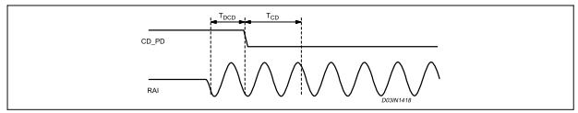

Hình : Biểu đồ thời gian CD_PD trong phiên nhận.

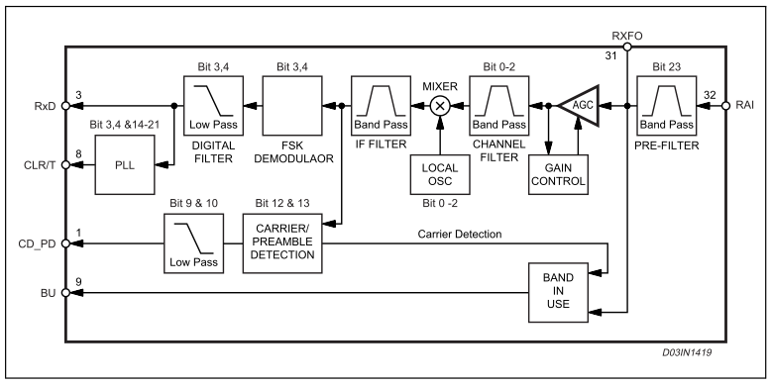

Hình : Sơ đồ khối Phần thu

* + Chế độ phát dữ liệu:
    - Chế độ phát được thiết lập khi RxTx = 0 và REG_DATA = 0. Trong chế độ phát bộ điều chế FSK và Giao diện đường điện được kích hoạt. Dữ liệu phát (TxD) được đưa vào đồng bộ hay không đồng bộ tới bộ điều chế FSK.
      * Chế độ đồng bộ vi điều khiển chủ: tại sườn lên CLR/T, giá trị tại TxD được đọc và gửi tới bộ điều chế FSK. ST7538 quản lý thời gian truyền dựa theo tốc độ baud lựa chọn.
      * Chế độ không đồng bộ vi điều khiển chủ: Dữ liệu TxD đưa trực tiếp vào trong bộ điều chế FSK. Vi điều khiển chủ quản lý thời gian truyền.
    - Trong tất cả các trường hợp không có bit giao thức nào được thêm bởi ST7538. Tần số FSK được tổng hợp trong bộ điều chế FSK từ dao động thạch anh 16M bởi công nghệ tổng hợp số trực tiếp.

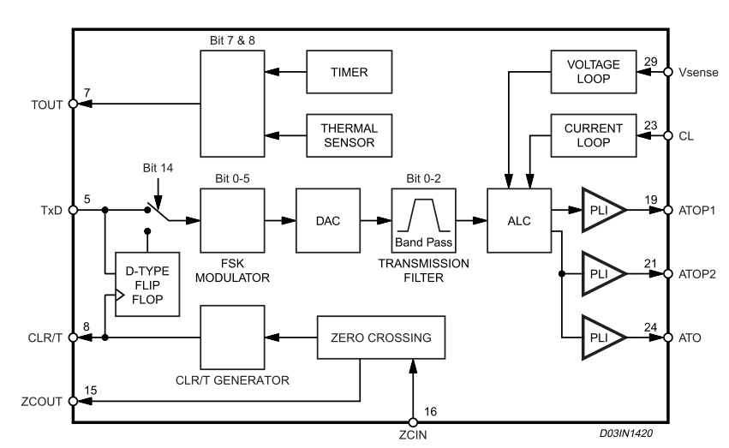

Hình : Sơ đồ khối khối phát.

* Thanh ghi điều khiển:
  + ST7538 là bộ thu phát nhiều chức năng và nhiều kênh. Thanh ghi điều khiển có 24 bit cho phép quản lý tất cả các tham số lập trình
  + Các chức năng có thể lập trình là:
    - Tần số kênh
    - Tốc độ Baud
    - Độ lệch tần số
    - Bộ giám sát
    - Thời gian chờ truyền
    - Thời gian phát hiện tần số
    - Đồng bộ qua số không
    - Phương pháp phát hiện
    - Kiểu giao tiếp chính
    - Đồng hồ ngoài
    - Tốc độ Baud kiểu gói
    - Độ dài gói
    - Cho phép gói
    - Bộ lọc đầu vào
    - Độ nhạy
    - Bảng : Các chức năng thanh ghi điều khiển

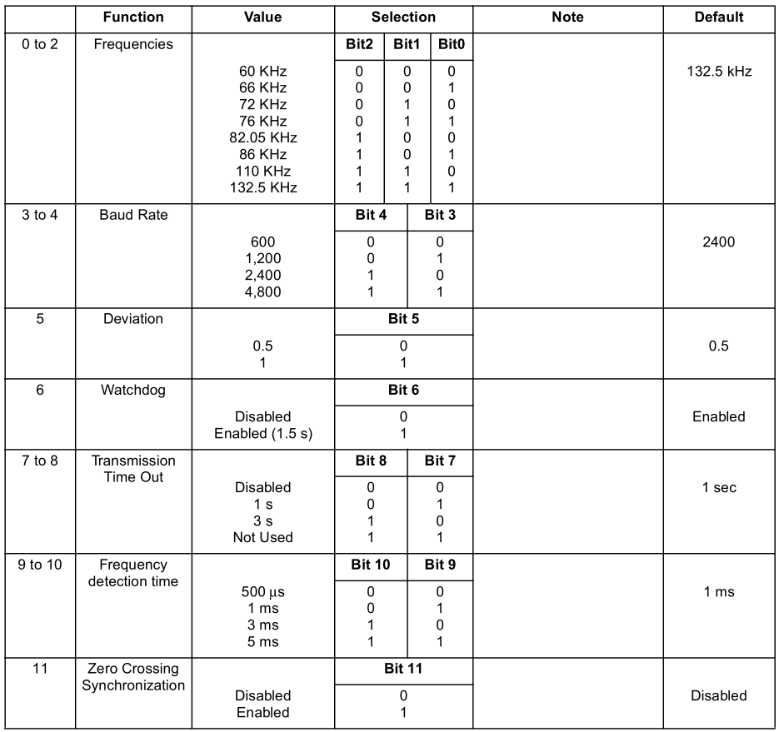

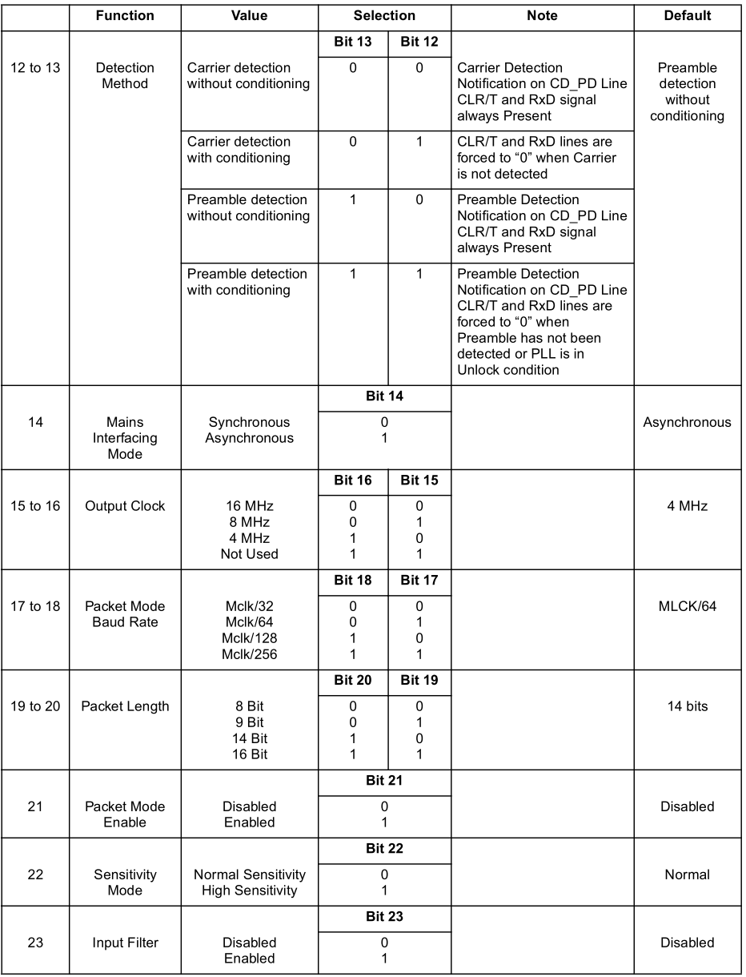

* Các chức năng phụ
  + Dải tần sử dụng
    - Khối dải tần sử dụng có chức năng giống một bộ phát hiện sóng mang nhưng với độ nhạy đầu vào khác nhau ( 77dBuV) và với một bộ lọc thông dải khác (40DB/Dec). Đường BU được đưa về mức cao khi một tín hiệu trong dải được phát hiện. Để
    - Để ngăn ngừa chuyển trạng thái sai trên đường BU, tín hiệu BU được đặt điều kiện để dò tìm sóng mang tín hiệu bên trong.
  + Thời gian quá hạn
    - Chức năng thời gian quá hạn để ngăn ngừa phát dữ liệu quá dài. Khi chức năng thời gian quá được cho phép, sau 1 hoặc 3 s truyền liên tiếp bộ thu phát được ép về chế độ thu. Chức năng này cho phép ST7538 quan lý tự động các đặc điểm kỹ thuật của truy cập phương tiện truyền đạt CENELEC. Khi một sự kiện thời gian quá hạn xảy ra, TOUT được đưa vè mức cao cho ít nhất 125ms. Để mở khóa điều kiện quá hạn RxTx nên được đưa về mức cao.
    - Trong chuỗi reset nếu đường RxTx = 0, REG_DATA = 1, Ngăn ngừa quá hạn được cho phép và ST7538 phải được cấu hình trong chế độ thu dữ liệu sau reset trước khi khởi động truyền dữ liệu mới.
    - Thời gian quá hạn được lập trình sử dụng Bit 7 và 8 của thanh ghi điều khiển.

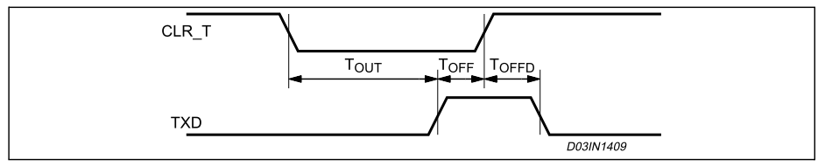

Hình: Biều đồ thời gian quá hạn

* + Giám sát và khởi động lại
    - Đầu ra RSTO là bộ tạo Reset cho mạch ứng dụng. Trong chuỗi khởi động ST7538 được đặt ở mức thấp. RSTO trở thành mức cao sau khi một trễ TRsto từ kết thúc của chuỗi khởi động động. Bên trong ST7538 còn có chức năng giám sát ( watchdog). Chức năng giám sát dùng để phát hiên sự xuất hiện của lỗi phần mềm của vi điều khiển chủ. Mạch giám sát tạo ra một Reset ngoài và trong (RSTO thấp cho TRSTO) khi bộ định thời giám sát bên trong quá hạn. Bộ định thời giám sát có thể được Reset bằng cách cho một chuyển đổi âm trên chân WD.

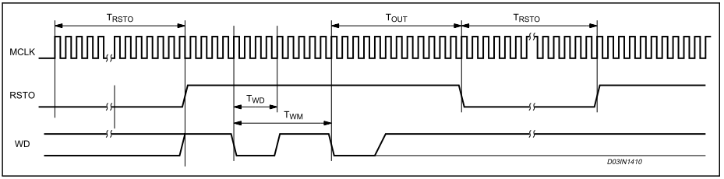

Hình : Định thời bộ giám sát và Reset

* Xung đầu ra:
  + MCLK là đầu ra xung master. Nguồn tần số xung có thể được lập trình thông qua thanh ghi điều khiển là tỉ lệ của tần số thạch anh ( Fosc, Fosc/2, Fosc/4). Sự chuyển đổi giữa một tần số và một tần số khác được thực hiện ở cuối của vòng hoạt động.
* Thanh ghi tốt
  + REGOK cho phép phát hiện một chỉnh sửa không mong muốn của nội dung thanh ghi điều khiển. Chức năng REGOK không được phép trong phiên ghi thanh ghi điều khiển.